**Чрезмерная самоуверенность привод к трагедии**

Вода является основой всего живого на планете. Даже один час, проведённый у воды, даёт хороший заряд бодрости на целый день. Плавание приносит неоспоримую пользу организму: укрепляется позвоночник, мышцы, сердечно – сосудистая система, психика; повышается общая выносливость; стимулируются обменные процессы.

Лето уже в самом разгаре, когда столбик термометра поднимается до 25 градусов взрослые и детвора устремляются к водоёмам, что бы остудить разгорячённое тело и укрепить здоровье.

Специалисты предупреждают, чтобы отдых у воды не был омрачен непоправимыми последствиями, следует знать и соблюдать правила безопасного поведения на воде. Помните, вода - это опасность, как для умеющих плавать, так и для не умеющих.

Статистика печальна, каждый год увеличивается число людей погибших при купании.

Следует знать**,** при неумении плавать и при стрессовой ситуации человек может захлебнуться водой моментально исовершенно не обязательно погружение в воду всего тела, достаточно погрузить в воду одно лицо или сделать один глоток воды, чтобы закрылись верхние дыхательные пути.Смерть от недостатка кислорода в организме наступает уже через 2 – 3 минуты, при условии, что пострадавший был совершенно здоров.

Основными причинами утопления людей, по утверждению специалистов, являются: несоблюдение правил безопасного поведения на водах, личная неосторожность и беспечность, алкогольное опьянение, заболевания сердечно – сосудистой системы, недосмотр родителей, оставление одних детей без присмотра.

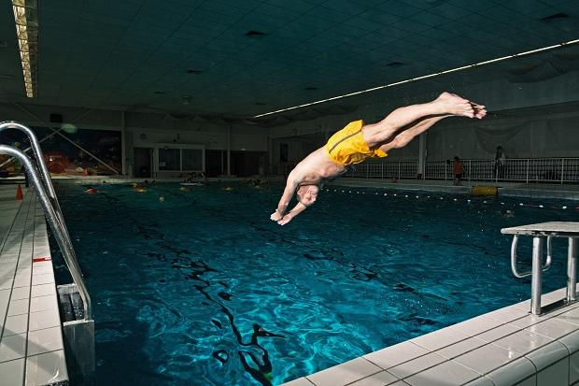Специалисты предупреждают, вхождение и прыжки в воду в разгоряченном и возбужденном состоянии приводят к несчастным случаям.

В воду нужно заходить постепенно, привыкая к ее температуре. Длительное, вплоть до судорожного состояния, пребывание в воде опасно для здоровья, особенно детского и людей пожилого возраста. При длительном нахождении в прохладной воде возможны судороги мышц и как следствие – утопление.

Не рекомендовано купание в открытых водоёмах людям с хроническими заболеваниями, заболеваниями сердечно – сосудистой системы. Резкий вход в воду разгорячённого тела вызывает эффект «холодного душа», при котором резко сокращаются мышцы и сосуды, внутренние органы. Такое состояние может спровоцировать потерю равновесия или потерю сознания.

Купаться можно только в безопасном месте. Специалисты предупреждают:

- не умеете плавать, не заходите в воду глубже, чем по пояс;

- купаться следует не ранее чем через 1,5 – 2 часа после приёма пищи;

- не купайтесь в одиночку и в тёмное время суток, в грозу и в штормовую погоду.

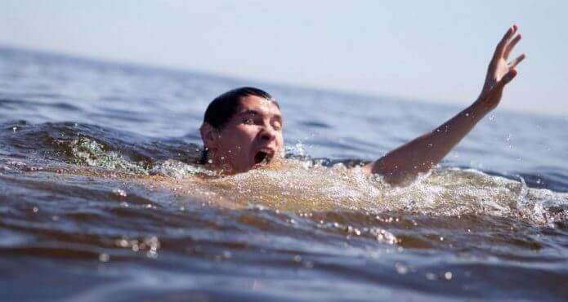Данные статистики показывают, что до 80% погибших на воде, людей составляют лица, употребляющие алкогольные напитки перед купанием, выше 80 процентов несчастных случаев происходит в местах, не предназначенных для купания (в котлованах, карьерах, мелиоративных каналах, пожарных водоемах и др. запрещенных местах).

До настоящего времени существует мнение, что отдых на природе (в том числе на берегу водоема) не получится полноценным без обильного употребления спиртных напитков. Стоит хорошо усвоить, купание и алкоголь - не совместимы. Купание в нетрезвом состоянии – самоубийство, пьяный является угрозой и для окружающих людей. Он не может адекватно оценивать опасность, не может помочь себе и людям, находящимся с ним рядом, у него замедлены рефлексы, тогда, как помощь должна быть оказана в считанные минуты.

В 98 процентах случаев утопления случаются именно там, где нет ОСВОДа, не оборудованы пляжи, не исследовано дно, нет поблизости людей.

В летний период мест для купания очень мало, а желающих искупаться много. Вот и устремляются отдыхающие подальше и поглубже, желательно в безлюдное место. Но нужно помнить, что именно в таких местах, непроверенных и неисследованных, вероятность утопления самая высокая.

Одним из главных правил безопасности на воде является внимательное отношение к своим друзьям**.** Вся отдыхающая компания должна заходить в воду вместе и вместе выходить из неё, уделяя особое внимание детям. Нужно внимательно следить за друзьями и близкими, что бы при необходимости оказать тонущему человеку незамедлительную помощь.

Во всех трагедиях связанных с гибелью или травмой детей виноваты только взрослые - те, кто не предвидит и не предусматривает возможной опасности. Родители порой не считают нужным контролировать, где и как их дети проводят свободное время, считая их самостоятельными. Никто из родителей не хочет зла своему ребенку, в большинстве своем - это обычная человеческая беспечность.

Взрослые, должны помнить, что в их руках находится здоровье и жизнь детей, не стоит рисковать и оставлять их без присмотра, даже на несколько минут.

Каждый человек должен сам позаботиться о своём здоровье и о здоровье окружающих его людей, принять все меры безопасности при отдыхе у воды или на воде.

Во избежание несчастных случаев на открытых водоёмах необходимо соблюдать правила поведения на воде:

- купаться следует только в специально отведённых местах, где пологий спуск к воде, ровное дно без ям и коряг, чистая вода, спокойное течение;

-категорически запрещается купание на водных объектах оборудованных предупреждающими аншлагами «КУПАНИЕ ЗАПРЕЩЕНО!».

- запрещается: заплывать за знаки ограждения, нырять в неизвестных местах, прыгать в воду вниз головой, допускать шалости с захватом конечностей купающихся, использовать для плавания подручные средства, задерживать долго дыхание под водой.

- не умеющим плавать нельзя пользоваться лодками, надувными средствами, предметами. не оборудованными специальными приспособлениями для плавания.